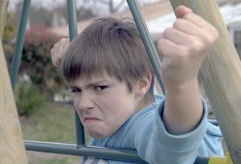 **Агрессия подростков в переходном возрасте**

Как вести себя с ребёнком, который начинает становиться взрослым? Как подавить агрессивность своего ребёнка? Несомненно, родители утопают в поисках ответов на эти вопросы, когда их чадо из послушного, воспитанного ребёнка превращается в довольно грубого, неподдающегося контролю подростка.   
  
У мальчиков-подростков в период полового созревания агрессивность проявляется в большей степени, чем у девочек. Возникновение такого типа поведения кроется в детских обидах: семейные конфликты, ссоры и конфликты со сверстниками. Агрессивность выражаться в резком, грубом и вспыльчивом отношении к не удовлетворяющей ребёнка ситуации: советы, просьбы, упрёки и указания родителей, родственников, учителей, сверстников и, в некоторых случаях, даже незнакомых лиц.

Причины агрессии  
  
Чтобы оградить ребёнка и окружающих от проявления агрессивности и подавить все причины вспыльчивости в подростковом возрасте, родители должны акцентировать особое внимание воспитанию в детстве. Родителям стоит помнить пословицу: «Что посеешь, то и пожнёшь!».  
  
Спорт – одно из самых распространённых и действенных способов помочь подростку сдерживать в обществе вспыльчивость по отношению к окружающим. Родителям стоит совместно с детьми заниматься спортивными играми.  
  
Ни в коем случае в семье не должна быть напряжённая атмосфера, наполненная конфликтами, ссорами, так как ребёнок впитывает в себя всё негативное, что накладывает отпечаток на его формирующееся сознание. Семья, где царит дружеская атмосфера, наполненная любовью и добротой, не сталкивается с проблемами проявления агрессии у детей в подростковом возрасте.  
  
Общайтесь с ребёнком как можно чаще, делитесь своими переживаниями и жизненным опытом, чтобы ваш ребёнок мог чувствовать поддержку в семье. В дальнейшем, чувство спокойствия в стенах родного дома в окружении близких перерастёт в более обширную территорию.